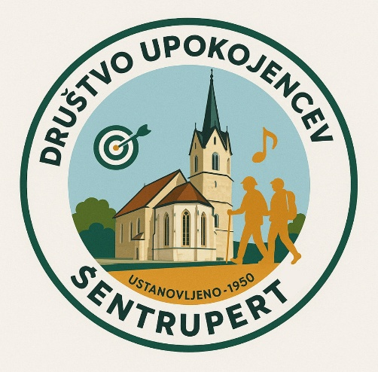

AKTIVNOSTI DU ŠENTRUPERT
- Praznovanje ob 75-letnici ustanovitve DU Šentrupert
DU Šentrupert letos obeležuje 75-letnico ustanovitve. Društvo je bilo ustanovljeno daljnjega leta 1950, za kar obstaja dokument in sicer članska izkaznica na ime Jože Burja, Okrog 5. Po nekaterih informacijah naj bi društvo bilo ustanovljeno že prej, vendar smo upoštevali obstoječi dokument - torej člansko izkaznico iz leta 1950. Prvi predsednik društva je bil Maks Kurent starejši, kar je razvidno iz članske izkaznice. Do danes se je zvrstilo kar nekaj predsednikov – za g. Kurentom so predsedniško funkcijo opravljali g. Kuselj Franc, nato Urana Jože, Kralj Anton, Ravnikar Peter, Sladič Boštjan in Pavlin Peter.
Če bi naše društvo imelo spomin kot človek, bi se spomnilo časov, ko so ustanovitelji sedeli za mizo, na roke zapisovali prve sklepe in se verjetno spraševali, ali bo društvo preživelo. Ne samo, da je preživelo – raslo je, se spreminjalo in danes stoji tu kot živ dokaz, da so najboljše naložbe tiste, ki jih vložiš v ljudi.
Na slovesnosti v Kovačevem hribu so bila prvič podeljena priznanja in pohvale najzaslužnejšim članom društva. Na predlog članov društva je Komisija za podeljevanje priznanj obravnavala vse prejete predloge ter Upravnemu odboru posredovala predlog, ki je odločil, da priznanja in pohvale prejmejo:
- Naziv Častni člana društva sta prejela: Jože Brcar in Boštjan Sladič:
- Plaketo društva so prejeli: Peter Pavlin, Franc Bartolj, Jože Bučar, Marjan Lah, in Gabrijela Šmuc;
- Pisna priznanja društva so prejeli: Ivan Škarja, Milena Jaklič, Marija Škerjanc, Mešani pevski zbor ter Občina Šentrupert:
- Pohvalo društva je prejel Jože Bartolj;
- Plaketo za športne dosežke je prijela Športna sekcija društva.
Posebno zahvalo pa je predsednica društva izrekla dolgoletni tajnici društva ge. Anici Ziherl, ki piše zgodovino društva saj je gospa Anica s svojim 20 letnim predanim delom, natanćnostjo in srčnostjo pustila globok pečat v zgodovini društva.
Za presenečenje so poskrbebli člani Upravnega odbora ter podelili priznanje tudi predsednici društva.
V kulturnem program, ki ga je povezoval Primož Primec so sodelovali učenci OŠ dr. Pavla Lunačka Šentruper z mentoricami Natašo Dragar in Katjo Kramer Simončič, MePZ DU Šentrupert z zborovodkinjo Duško Lah Peček ob spremljavi tria SMEH , recitatorka ga. Tilka Gorenc ter Jerneja Kovaljev z zanimivim skečem.
Prisotne so nagovorili ter izrekli čestitke prejemnikom priznanj župan g. Tomaž Ramovš, predsednica DU Mokronog-Trebelno in podpredsednica PZDU ga. Milica Korošec, gospod Anton Kotar v imenu DU Mirna ter domači župnik g. Jaka Trček.
Prisotne je nagovoril tudi gospod Viktor Uhan ter vodji pohodniške skupne ge. Jerneji Kovaljev izročil posebno darilo – sliko s pohoda na Triglav, ko je Jerneja bila ena izmed 300 žensk, ki so se povzpele na Triglav.
Gospod župan se je še posebej zahvalil vodstvu DU ter zaželel uspešno nadaljevanje dela. Ob tem je predsednici izročil tudi darilo Občine.
V imenu prejemnikom priznanj se ja zahvalil gospod Peter Pavlin.
Ob glasbi hišnega ansambla družine Nemec je potekalo prijetno druženje s pogostitvijo, za kar je poskrbela Gostilna Jaklič.
Najlepša zahvala donatorjem: Občini Šentrupert, Deželi kozolcev Šentrupert, Intelekti, d.o.o., Plasti d.o.o., Povše Metal d.o.o., Kovinarstvu Koščak Leopold , Hotelu Delfin Izola, Terci Šentrupert, Mizarstvo Jože Jerovšek, Konto Jožica Piškur in Mehanocaris d.o.o.Prelesje, ki so nas pri izvedbi finančno podprli.
Hvala tudi članicam rokodelske sekcije, ki so za vse prisotne izdelale priročna darilca – rožice.
Hvala tudi kamermanu Vašega kanala gospodu Miranu ter fotografu Francu Pepelnaku.
PRIPRAVILA: Ruža Brcar
FOTO: Franc Pepelnak

